เชิญชวนสมัครเข้าร่วมโครงการถังขยะเปียก ลดโลกร้อนขององค์กรปกครองส่วนท้องถิ่น ประเทศไทย
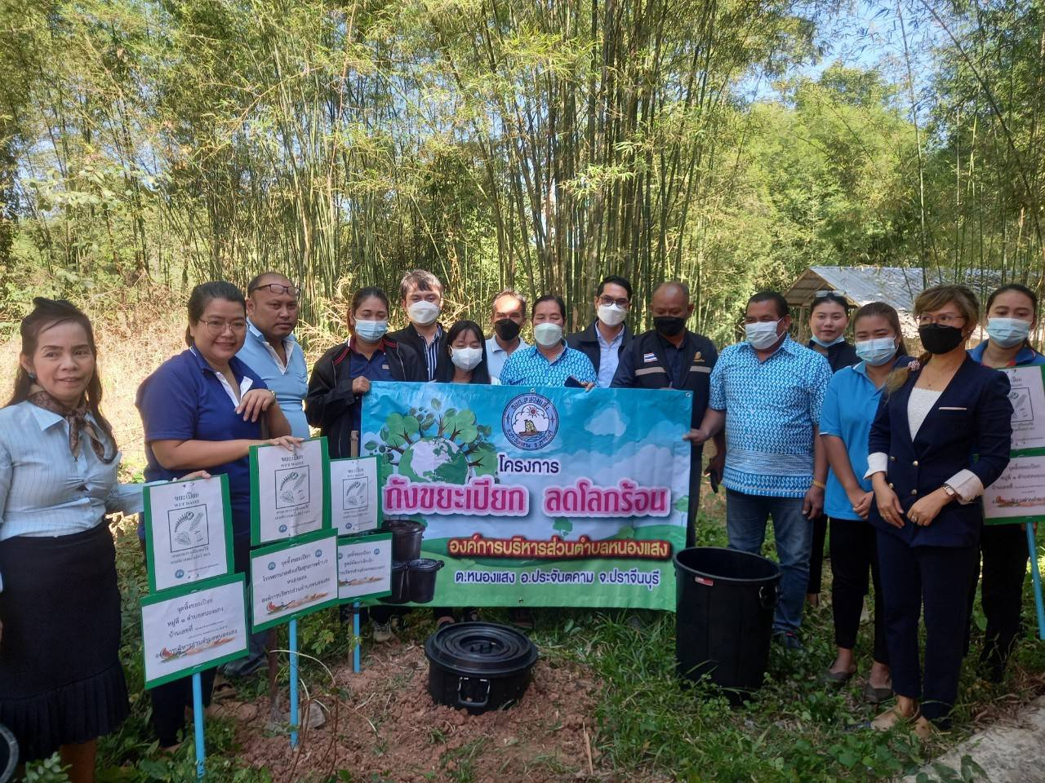
องค์การบริหารส่วนตำบลหนองแสง อำเภอประจันตคาม จังหวัดปราจีนบุรี ขอเชิญชวนสมัครเข้าร่วมโครงการถังขยะเปียก ลดโลกร้อนขององค์กรปกครองส่วนท้องถิ่น ประเทศไทย เพื่อเป็นการจัดการขยะมูลฝอยตั้งแต่ต้นทาง และลดปริมาณขยะที่ต้องนำไปหลุมฝังกลบและลดการเกิดก๊าซเรือนกระจกซึ่งเป็นสาเหตุของภาวะโลกร้อน การย่อยสลายขยะอินทรีย์ในถังขยะเปียกให้กลายเป็นปุ๋ยที่นำไปใช้ประโยชน์ทางการเกษตร

